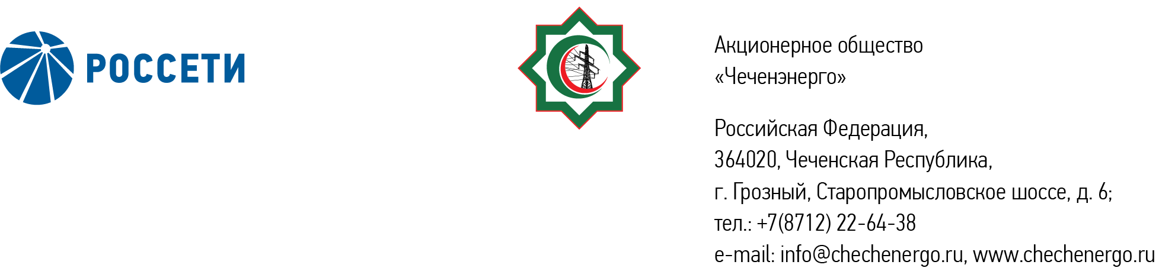

**ПРОТОКОЛ № 353**

заседания Совета директоров АО «Чеченэнерго»

Дата проведения: 21 февраля 2025 года.

Форма проведения: опросным путем (заочное голосование).

Дата и время подведения итогов голосования: 21 февраля 2025 года 17:00.

Дата составления протокола: 21 февраля 2025 года.

Всего членов Совета директоров Общества – 6 человек.

В голосовании приняли участие (получены опросные листы):

Кадиров Иса Салаудинович

Уколов Владимир Анатольевич

Боев Сергей Владимирович

Мисерханов Лукман Хасанович

Айметов Рустем Рафаэльевич

В голосовании не принимал участие Жумаев Лом-Али Нажаевич.

Кворум имеется.

**ПОВЕСТКА ДНЯ:**

1. О расходовании средств на подготовку и проведение внеочередного Общего собрания акционеров АО «Чеченэнерго».
2. Об утверждении Положения АО «Чеченэнерго» «О единой технической политике».
3. Об утверждении сметы расходов АО «Чеченэнерго» на 1 квартал 2025 года.

Итоги голосования и решение, принятое по вопросу повестки дня:

Вопрос №1:О расходовании средств на подготовку и проведение внеочередного Общего собрания акционеров АО «Чеченэнерго».

Решение:

Принять к сведению отчет единоличного исполнительного органа АО «Чеченэнерго» о расходовании средств на подготовку и проведение внеочередного Общего собрания акционеров Общества согласно приложению № 1 к настоящему решению.

Голосовали «ЗА»: Айметов Р.Р., Кадиров И.С., Боев С.В., Уколов В.А., Мисерханов Л.Х.

«ПРОТИВ»: нет

«ВОЗДЕРЖАЛСЯ»: нет

Решение принято единогласно.

Вопрос №2:Об утверждении Положения АО «Чеченэнерго» «О единой технической политике».

Решение:

1. Утвердить Положение АО «Чеченэнерго» «О единой технической политике» согласно приложению № 2 к настоящему решению.

2. Признать утратившим силу в качестве внутреннего документа АО «Чеченэнерго» Положение ПАО «Россети» «О единой технической политике в электросетевом комплексе», утвержденное решением Совета директоров АО «Чеченэнерго» 13.08.2021 (протокол от 16.08.2021 № 240) (в редакции протокола от 07.07.2022 № 267), с даты принятия настоящего решения.

Голосовали «ЗА»: Айметов Р.Р., Кадиров И.С., Боев С.В., Уколов В.А., Мисерханов Л.Х.

«ПРОТИВ»: нет

«ВОЗДЕРЖАЛСЯ»: нет

Решение принято единогласно.

Вопрос №3:Об утверждении сметы расходов АО «Чеченэнерго» на 1 квартал 2025 года.

Решение:

1. Утвердить смету расходов АО «Чеченэнерго» на 1 квартал 2025 года в соответствии с приложением № 3 к настоящему решению.

2. Поручить Единоличному исполнительному органу АО «Чеченэнерго» обеспечить вынесение на рассмотрение Совета директоров Общества бизнес-плана АО «Чеченэнерго» на 2025 год и прогнозных показателей на 2026-2029 годы.

Срок: 10.03.2025.

Голосовали «ЗА»: Айметов Р.Р., Кадиров И.С., Боев С.В., Уколов В.А., Мисерханов Л.Х.

«ПРОТИВ»: нет

«ВОЗДЕРЖАЛСЯ»: нет

Решение принято единогласно.

|  |  |  |
| --- | --- | --- |
| Приложение: | 1. | Отчет единоличного исполнительного органа АО «Чеченэнерго» о расходовании средств на подготовку и проведение внеочередного Общего собрания акционеров. |
|  | 2. | Положение АО «Чеченэнерго» «О единой технической политике». |
|  | 3. | Смета расходов АО «Чеченэнерго» на 1 квартал 2025 года. |

Председатель Совета директоров И.С. Кадиров

Корпоративный секретарь Н.С. Канцурова